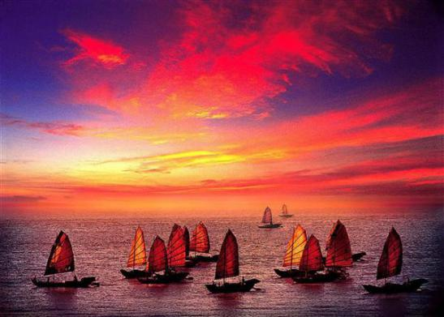

万寿宫诗友会
指导老师：陆家国
晚霞 第 101期电子版
苏州市老年大学 诗词创作班主办
主编：侯国达
编委：杨自振 江幼青 史玲玲 刘婉英

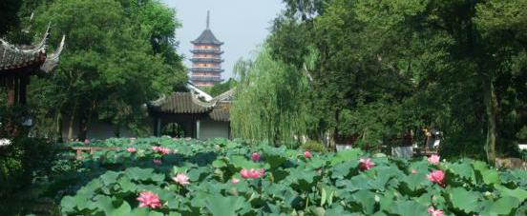

姑苏风韵

听苏州街巷文化（古风） 李全男

吴门二千五百年， 人文底蕴薪火传。
诸多街巷今还在， 部分弄堂已迹湮。
珍贵遗存芳百世， 名人政绩述先贤。
和谐社会重教化， 有益掌故宜绵延。
南歌子 苏州文庙廉石咏 侯国达

貌拙行高洁，舟轻助远航。曾经跨海又过江，沐雨栉风千载历沧桑。 抱朴丰碑立，无言盛誉扬。唯廉一字胜华章。浩气清徽万古总流芳。

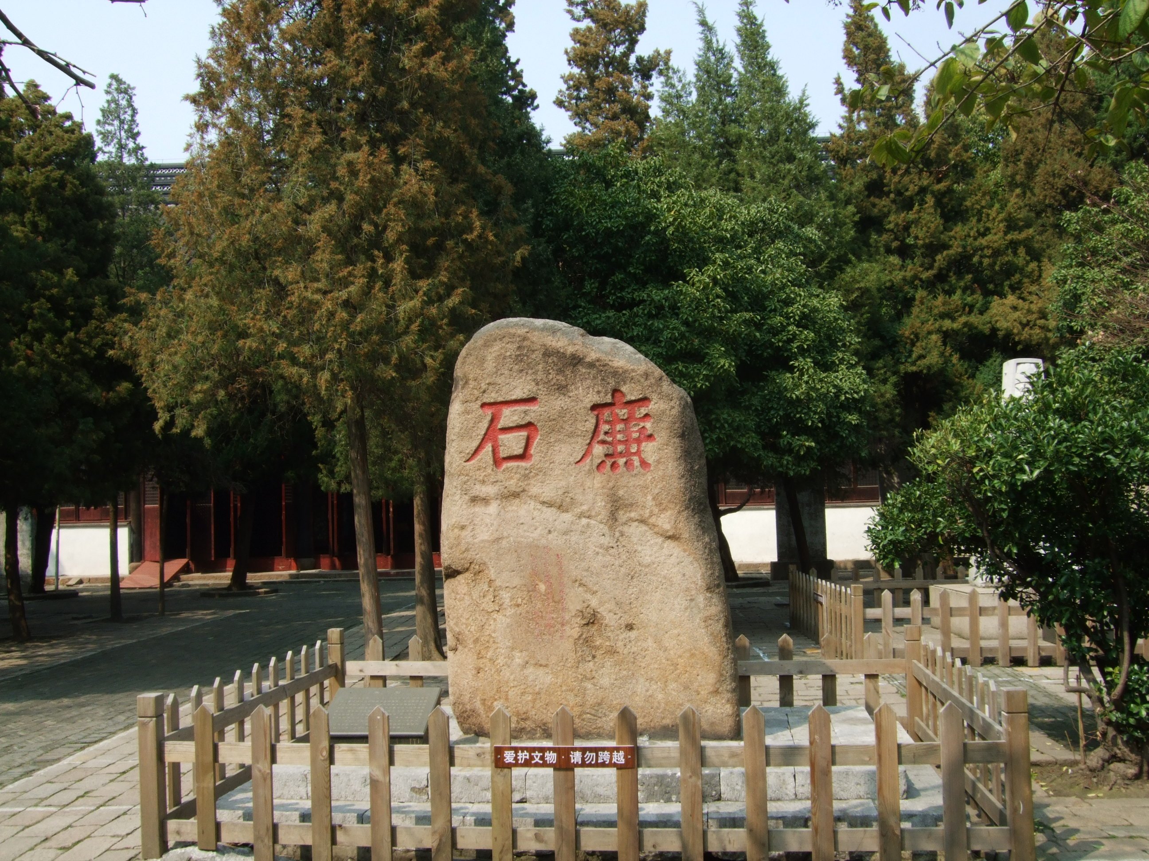
文 庙 廉 石 摄影 侯国达

廉石颂 陈铭诚

舱压鉴精神， 清廉示后人。

此生应勿愧， 耿介为平民。

苏城红豆树赞 陈铭诚

南邦尤物重相思， 数百芳龄古木栖。
苍首虚怀犹傲立， 道风仙骨叹清奇。

春游白塘公园 卞业林

偕老将雏客涌稠， 春风抚面醉人柔。
溪旁杨柳拂青辫， 坡上玉兰搔白头。
此处鲜花频觅得， 那边湿地一望收。
黎民最惦双休日， 万户千门欢乐游。
春游石湖三首 卞业林

雅聚探春逸兴同， 诗朋迟到一何匆。
良辰缘是双休日， 车堵宽宽大道中。

山麓樱花积雪姿， 湖边柳树濯青丝。
玉虹横跨碧波上， 上有游人缓缓移。

垂柳烟波映带中， 桃花满树脸羞红。
范公逸趣骚人觅， 匿迹西耶抑或东。

摊破浣溪沙 探春拙政园 侯国达

湖石篱边铺彩霞，海棠临水靓芳华。烟柳迎春炫金碧，舞婆娑。 笑脸看花相笑语，截留春色带回家。红粉乍匀应有待，杜鹃花。

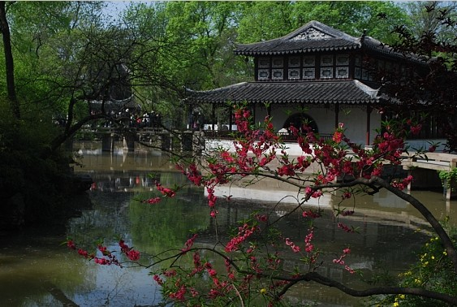
拙政园之春 刘婉英 摄影
诉衷情 · 寒山别业 （新韵） 巢抗美
探春香缕沁心扉，又见御石碑。寒山涧水依旧，思绪向天飞。 平欲壑，意回归，占文魁。此生谁料，美满相随，青史巍巍。

姑苏小巷 (古风） 孙瑞樑

古城水乡小桥多， 临河人家枕碧波。
红花绿树映粉壁， 深巷人家传新歌。
虎丘 (古风） 孙瑞樑

绿树祥云绕虎丘， 年年山塘庙会游。
艺术节上百花艳， 飘香七里街外浮。

寒山寺 (古风） 孙瑞樑

枫桥仍伴寒山寺， 钟声夜夜唤诗情。
为有名篇吟唱久， 千年古刹誉东瀛。
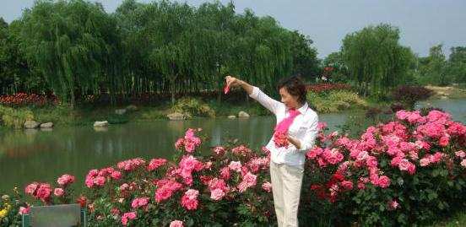

闲情逸致

春日山行 黄素坤

阵阵清风散雾霾， 迟迟初日照林崖。
石横林密攀援过， 泉韵花香扑面来。
鸟道迷途飞渡索， 羊肠失路斩荆槐。
回望险峻来时路， 山气氤氲日夕佳。

青玉案 灵岩山春游 侯国达

谷深坡陡危崖峭，步荆棘，穿沙道， 一路欣留春景照。荒坡芳草，枝头啼鸟，野径山花姣。 烟岚渐远天蓝了，华发酡颜妙风扫。沐浴和阳心境好。花间诗酒，放怀歌笑，仿佛回年少。

游灵岩山纪事二首 刘廷友

削峰峭壁石生凉， 两侧初开白海棠。
岩下侯君杖当剑， 腾挪闪展意轩昂。

山道崎岖不易行， 跟斗趔趄魂魄惊。
天呈一线阻前路， 几欲回头返旧程。
鹧鸪天 攀越灵白线 刘婉英

翻过一峰又一峰，山重水复意无穷。流沙峭壁羊肠路，幽谷纔岩荆棘丛。
灵白线，绘葱茏。山花遍野伴香浓。终于走上康庄道，胜利豪情溢满胸。

备注：灵白线是从灵岩山到白马涧的路线，共要翻越五个山头。

卜算子 爬山 刘婉英

胆气一身豪，穿越灵岩线。不料峰高道险奇，一路黄沙战。 绝壁挂悬绳，
腿软心魂断。转眼军中少一人，急急呼同伴。

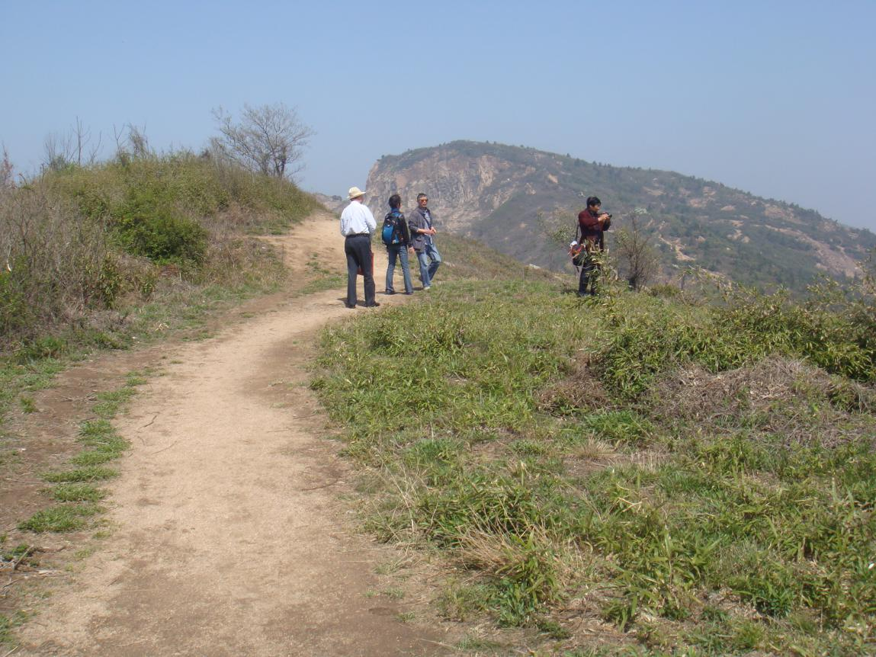
山 行 摄影 刘婉英

减字木兰花 旺山野游 江幼青

日融风软，初绽樱桃春色浅。碧水清漪，幽竹参差秀舞姿。 鹂声千啭，
云绕烟笼吴岭远。旷野神怡，骚客诗心寄柳堤。

调笑令 二首 捷径登穹窿 江幼青

荒圃,荒圃,野径繁花杂树。罗衫细汗涔涔，攀援小道路寻。寻路 寻路，荆棘围墙阻步。
春雨，春雨，润物抒怀尤趣。烟花浥露氤氲，山深叠绕雾云。云雾，云雾，尊佛祥光偶遇。
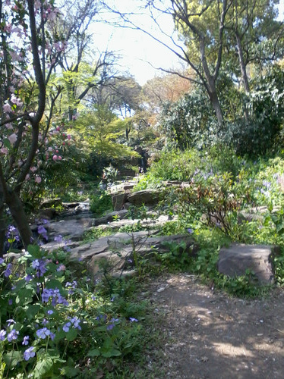
穹窿山径 摄影 江幼青

柳 史玲玲
梅尽寒香绿灞桥， 千丝万缕舞蛮腰。
和风荡漾点春水， 细雨萋迷染黛娆。
老树莺啼凉爽爽， 长亭雁远路迢迢。
送君不折离人柳， 一任相思追梦遥。
絮 史玲玲
散尽芳菲不见香， 无知无识敢轻狂。
花骸横卧绿池躺， 魂影追随彩蝶忙。
跃起飞扬空乱缈， 低徊旋转尽迷茫。
章台别后天涯浪， 明日焉知在哪乡。
浪淘沙 · 情满江南（新韵） 巢抗美

寒雪正飘然，万点红澜。枝头蓦见两相欢，娇色弄弦天籁乐 ， 春意清恬。 风景旧曾谙，漫步云端。香山雪海柳如烟，湖上水波光闪闪，情满江南。

浣溪沙· 笑谈归（新韵） 巢抗美

芳草连天万木菲，落红无数意难追。悠悠思绪任纷飞。 万里扬帆行瀚海，千番挥汗化霞辉，人生何悔笑谈归。

流霞 （新韵） 巢抗美

春池波动红鱼尾， 相映岸边一剪花。
盈笑随心频戏水， 春风吹度共流霞。

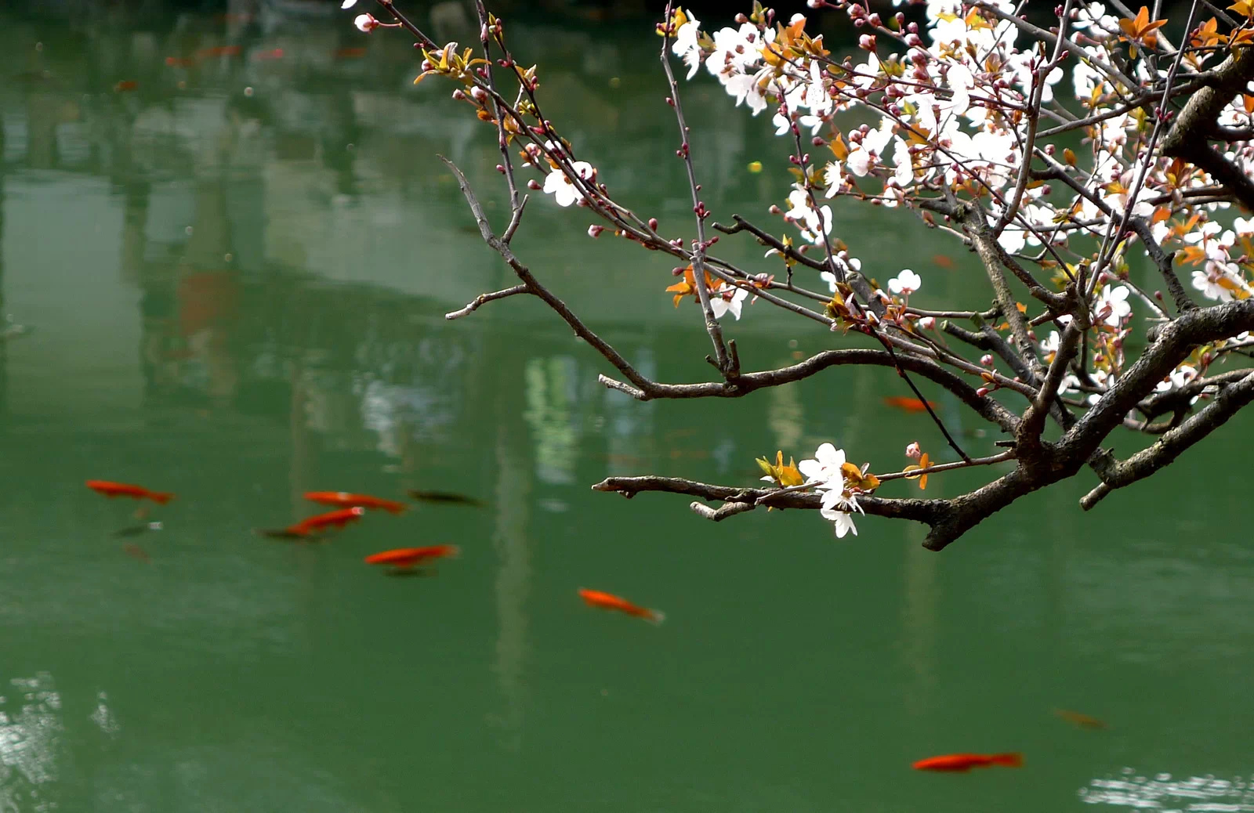
春 池 摄影 巢抗美

江南春（新韵） 凌怡

细雨烟波浪， 湖宽好动歌。
天娇俄冷暖， 采颖嚼春和。

梅雪咏 邢烈

品高格美德宽馀， 无究无争意坦舒。
论白从来梅俭让， 摊香总是雪谦虚。
浣溪纱 邢烈

独坐枝头对绮楼，玉龙相伴展风流，悄然向暮坦悠悠。 秋去挺身冰雪地，春来退让落花丘，临行犹把晚香留。

甲午仲春诗友小聚上方山 卞业林

欣遇百花节， 诗朋邀约来。
互评多妪叟， 相逐尽童孩。
芳草铺茵长， 樱花堆雪开。
目收皆逸趣， 诗句已心裁。

捣练子 春分 陈梅生

春一半，色三千，山水江南七彩间。迟日和风芳草地，莺时蚕月杏花天。

渔歌子 垂丝海棠 陈梅生

几树垂丝淡淡红，赏花留在桂园中。香细细，韵浓浓。一朝齐放色无穷。

渔歌子 桃花 陈梅生

三月临风第一花，无言似笑落红霞。香韵细，玉秾华。十分春色万千家。

雨润海棠 朱珏

风吻枝头雨润花， 玲珑剔透惹哀家。
垂丝垂叶重重叠， 轻蔓轻茏缕缕纱。
笑眼眉间情意暖， 香唇靥上映红霞。
去年今岁春依旧， 照水含烟弄玉华。

春日丽影 朱珏

一片花开俏影中， 寻芳只为问春风。
丝丝缕缕清香发， 独展眉头笑脸红。

微雨 窦国钧

微雨江南岸， 山蹊春草香。
行行红伞远， 疑梦到仙乡。

初春 窦国钧
雨湿苏城绿万家， 林园春树蕴苞花。
柳枝起舞迎游客， 拂面随风新绽芽。
雨后 陈铭诚

潇潇雨歇续春风， 一扫尘埃抚碧空。
此愿宁期常“滴答”， 清新如许撼吾衷。

夜读梅香（古风） 钮菊英

有梅无雪不精神， 有花无色也诱人。
灯下夜读飞春雪， 与梅一并散清芬。

咏梅 钮菊英

花枝婉丽向寒天， 雨雪冰霜亦泰然。
傲立风尖春意送， 芳心唯愿暗香传。

春望 李长选

晨曦频送黄鹂韵， 芳草萋萋春意回。
孙祖院庭嬉打赌， 今年处处好花开。

春回 李长选

春风梳柳柳冶柔， 细雨润桃花靓羞。
对鸟枝头歌舞美， 妹歌月下戏嬉咻。

八声甘州 遥寄珠海诸诗友（新韵） 胡广华

对斜阳一抹挂江流，晚景愈徽猷。看千山红叶，万重碧浪，百丈崇楼。极目水天一色，瑞霭自悠游。正落霞鸥鹭，神旷情幽。 早已却别案牍，乐登高临远，逸兴难收。更吟诗觅句，结契友相酬。偶回眸，云烟过往，未吁嗟“白了少年头”。倾声唤，且歌且舞，好个“金秋”!

社区老姊妹聚会（古风） 罗南林
五湖四海聚一堂， 姐妹相逢诉衷肠。
家事国事天下事， 万事如意心飞扬。
青春激情赴农场， 岁月蹉跎路何方。
苦尽甘来享晚福， 知足常乐乐无疆。
赠李春发诗友（新韵） 夏成明
跨迈髦耋目耳聪， 儒风堪效杜陵公。
期颐赋律词章老， 矍铄开篇诗兴浓。
万寿吟哦夸母校， 晚霞诵咏赞吴中。
骚文雅趣桑榆岁， 奋笔挥毫走马龙。
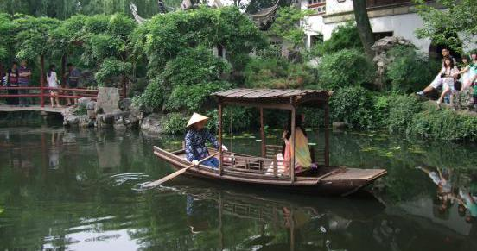

感事抒怀

甲午元宵雅集独无大玄吟长怆然忍泪折腰一绝 章苏

元宵雅集却无君。 苦忆琴声忆眼神。
旧词入耳丝弦断， 台上分明少一人。

甲午清明祭扫大玄墓 卞业林

时遇清明觅友音， 依依葱翠旺山林。
重温君谱徐诗曲， 天上人间共啸吟。

清明祭钱大玄老师 侯国达

旺山绿野祭知音， 唯见幽幽碑石林。
一片春心何所寄， 寻踪还忆共高吟。

悼钱大玄老师 史玲玲
玄师驾鹤赴瑶台， 天籁琴音重九来。
故曲凝听思远客， 悼君悲痛泪哀哀。

返乡祭祖感怀 三首 李春法

玄女飞花夜未阑， 霞光万道绕人看。
祖先留下传家宝， 忠孝双全四海安。

祖上恩高晚辈贤， 花开忠孝古今传。
此心感动天和地， 喷涌人间幸福泉。

盛开五世看青莲， 万象更新喜月圆。
更见今朝花怒放， 神州处处尽争妍。
长相思 缅怀钱大玄老师 王耀荣

思悠悠，念悠悠，岁岁春秋结社游，百花洲里头。 心悠悠，意悠悠，拙口吟诗佳句求，无君谁与谋？

胥水流，淞水流，欲赏琴音上彼楼，琴弦久未揉。 驾云游，驾鹤游，君乘仙槎随意游，桃源世外留。

清明思（新韵） 凌怡

姹紫嫣红春燕勤， 树间鹊鸟呖歌频。
耄耋竹杖乐华发， 稚子背筝嘻闹人。
今日池魚霾雾染， 往来吴客苦杯深。
夕阳诗伴水花影， 晨泪箫吟不了神。

有感李先念教育子女：你们谁要经商，打断你们的腿 卞业林

老人饭桌语心长， 律己家风嘱子扬。
多少官商秦晋好， 银元大把入贪囊。

注：李教育子女文刊2014年3月17日《长江日报》

王维晋奉和

前辈清廉垂竹长， 律家克己国风扬。
不知何日群狼起， 狗苟蝇营入橐囊。

吴正贵奉和

正气浩然思见长， 贤人善事好风扬。
八旗多少败家子， 拼命贪财饱个囊。

龚国澄奉和

巍巍峻德接天长， 浩浩遗风代代扬。
一语铿然泰山重， 芝兰玉树满诗囊。

读毛泽东“沁园春”长沙有感 陈梅生

再读“秋词“敬叹中， 领登诗岭最高峰。
思追李杜声声韵， 气压苏辛凛凛风。
谁主沉浮唯我辈， 长天鹰击志无穷。
真心真意真行动， 为国为民为大同。
忆秦娥 马航客机失联牵人心 陈梅生

人焦急，飞机掉落无声息。无声息，亲人呼盼，亿胞心迫。 长天漫漫寻难觅，波涛滚滚求踪迹。求踪迹，八方齐动，五洲同力。

定风波 贺“电子版晚霞创刊百期”有感 朱 珏

诗外寻诗更有诗，百期可喜应春时。觅字草堂添雅趣，敲句。夜深和月几凝思。 天际夕阳金缕曲，书屋。朝朝择卷解心疑。数载耕云霜两鬓。休问。秋来果实片红飞。

贺晚霞电子版百期 杨自振

啸吟酬唱亦充饥， 健脑强身自不疑。
但得晚霞长作伴， 诗中画里度期颐。

习诗偶得 杨自振

戏墨行吟自乐天， 不知囊涩不知年。
满篓碎纸浑无用， 聊酿小诗三百篇。

春光 李长选

京城两会谱新歌， 改革兴邦提案磋。
再借朱毛廉洁水， 贪官洗去丽山河。

陪扬栋等亲戚过卢沟桥 李长选

狮憎双目目东眺， 国恨家仇气未消。
血债倭奴留迹在， 钓鱼岛畔又蛮刁。

云南暴徒 李长选

苍蝇几个嗡嗡叫， 斗胆掀风妄起波。
百姓无辜涂炭劫， 除虫务尽治安和。

春日三题 陈铭诚

天平怀古

吴中圣迹梦犹回， 万笏朝天重又来。
春揽碧泉盈沼壑， 秋思红叶绚山垓。
君昭忠烈三公谥， 民诵高风五代开。
长谒贤良眠范冢， 只缘忧乐醒尘埃。
阳山悟禅

天目蜿蜒笠泽东， 苍岩如在遁支公。
山前悟道浑无觉， 殿侧撞钟似发蒙。
明径秦台亭浴日， 晋楼吴镇寺凌空。
凤凰西去人怀古， 手印林中参佛功。

白塘抒情

园区绿肺贯清风， 跨水廊桥若卧虹。
柳挂千条迎面翠， 梅开万朵望坡红。
锦鳞炫彩逐青浪， 素羽秀姿翔碧空。
情侣湖边频作态， 笑声骤起盖孩童。

扫墓 钮菊英

又值清明时雨纷， 驱车寻路赶忙奔，
春光燦爛无心看， 唯表哀思不忘恩。

十六字令 钮菊英

搜，海舰飞机全力投。人何在？总为失联愁。 搜，多国频频紧探求。无踪影？共祷马航庥？
搜，倒海翻江未肯休。望奇迹？日夜幕屏留。

搜救失联客机感怀二首 刘廷友

雄鹰折翼在汪洋， 乘客危情几断肠。
各国救援齐聚力， 天涯谱写比邻章。

飞机舰艇海空行， 如炬卫星天眼明。
任尔隐踪深地下， 缘由始末亦查清。

人生（新韵） 陆雯
蓦然两鬓尽银丝， 岁月无情星斗移。
奉旨乡村学种地， 误择高校晋医师。
少年无暇读通鉴， 告老悠闲写古诗。
喜获辰孙添后代， 天伦安享护新枝。

晚霞 陆雯
向晚微风天满霞， 夕阳西挂绛如花。
风光无限神仙画， 普映人间万物华。
失联同胞，你在哪里？(新韵） 夏成明

子夜横灾伴马航， 愆悬诡异酿无常。
偏机坠海音息杳， 空客飞天讯道盲。
趸舰寻踪奔澳域， 群鹰觅迹赴南洋。
情牵骨肉揪心盼， 兄弟何时返故乡？

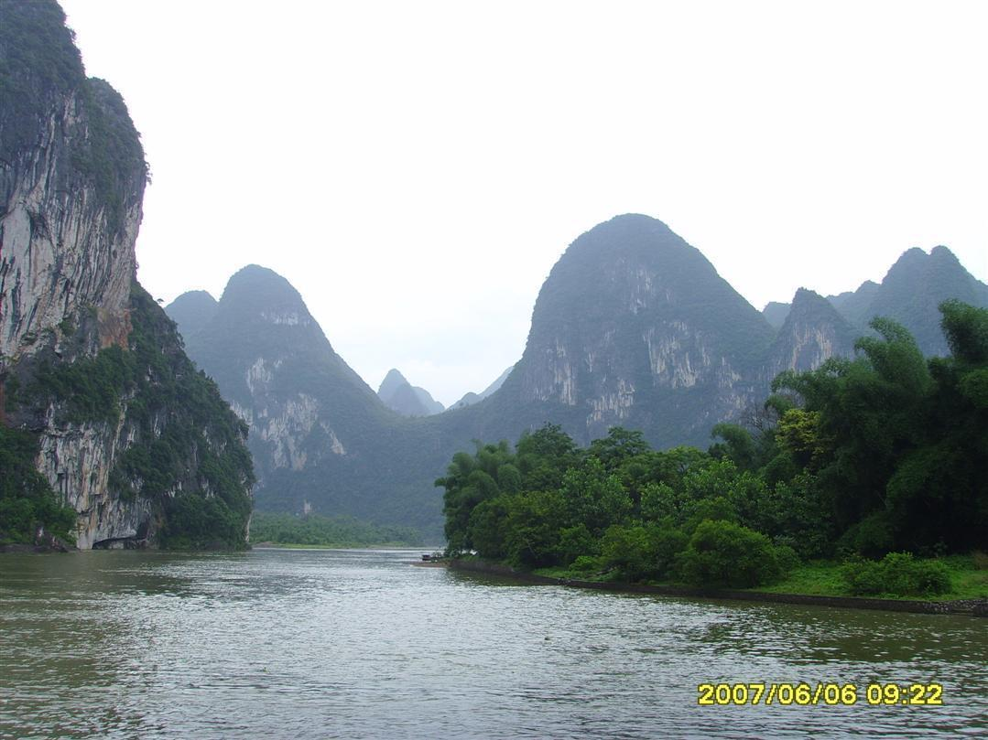

江山揽胜

岱庙 侯国达

相伴皇权应运生， 朱甍黄瓦气恢宏。
唐槐汉柏拱天贶， 铁塔铜亭造艺精。
历代华碑林总总， 摩云银杏郁青青。
帝王痴想传千古， 万代观瞻游客情。

(2014年4月5日）

